IL SERVIZIO NAZIONALE

# PER LA TUTELA DEI MINORI E DELLE PERSONE VULNERABILI

Il Servizio Nazionale per la tutela dei minori e delle persone vulnerabili è chiamato a offrire alla Conferenza Episcopale Italiana, alle Chiese particolari, agli Istituti di Vita Consacrata e alle Società di Vita Apostolica, alle Associazioni e alle altre realtà ecclesiali un supporto per quanto attiene alla tutela dei minori e delle persone vulnerabili. Tra i primi compiti, al Servizio sono affidate la promozione e l’accompagnamento delle attività di prevenzione e formazione a livello territoriale.

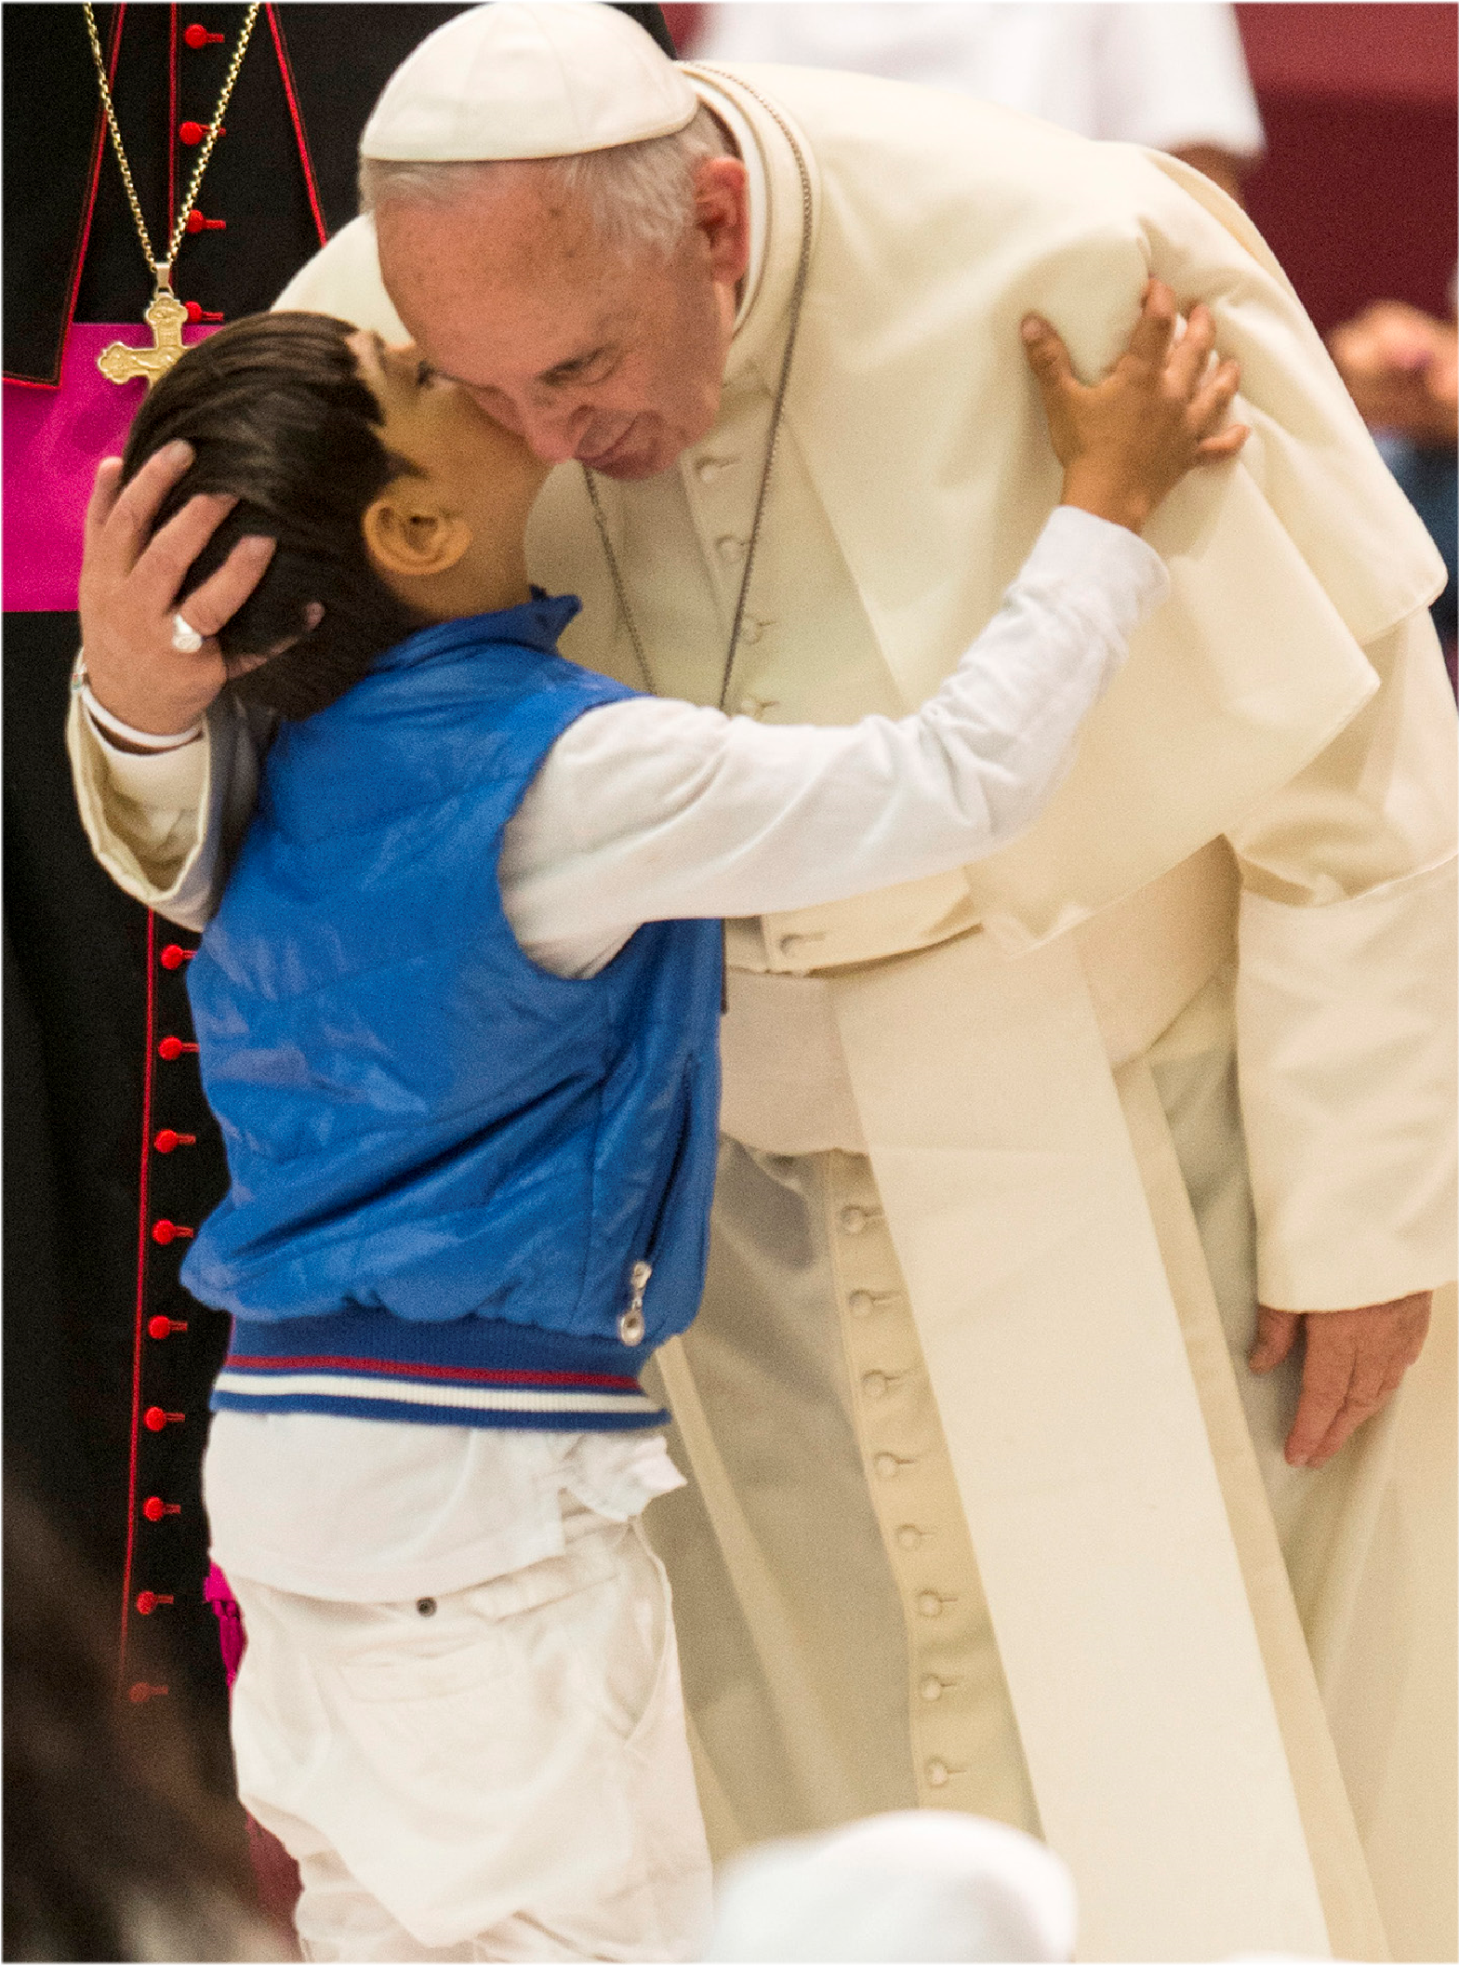

“OBIETTIVO DELLA CHIESA SARÀ,

DUNQUE, QUELLO DI

I MINORI ABUSATI,

SFRUTTATI E DIMENTICATI”

FRANCESCO

18

NOVEMBRE

2021

PRIMA GIORNATA DI PREGHIERA

PER LE VITTIME DI ABUSI

ASCOLTARE,

TUTELARE,

PROTEGGERE

E CURARE



PH. CRISTIAN GENNARI - IMAGO MUNDI



Via Aurelia, 468 - 00165 Roma RM

Tel: 06 66398225 | E-Mail: tutelaminori@chiesacattolica.it

Ulteriori materiali e informazioni sono disponibili sul sito istituzionale https://tutelaminori.chiesacattolica.it/

UNA COMUNITÀ IN PREGHIERA

PER RISANARE LE FERITE

*…non possiamo dimenticare la sofferenza vissuta da minori e persone vulnerabili «a causa di abusi sessuali, di potere e di coscienza commessi da un numero notevole di chierici e persone consacrate». Siamo continuamente interpellati «come Popolo di Dio a farci carico del dolore dei nostri fratelli feriti nella carne e nello spirito»: per troppo tempo quello delle vittime è stato un grido che la Chiesa non ha saputo ascoltare a sufficienza. Si tratta di ferite profonde, che difficilmente si rimarginano, per le quali non si chiederà mai abbastanza perdono e che costituiscono ostacoli, talvolta imponenti, a procedere nella direzione del “camminare insieme”. […] È impensabile «una conversione dell’agire ecclesiale senza la partecipazione attiva di tutte le componenti del Popolo di Dio»: insieme chiediamo al Signore «la grazia della conversione e l’unzione interiore per poter esprimere, davanti a questi crimini di abuso, il nostro pentimento e la nostra decisione di lottare con coraggio».* (dal Documento Preparatorio della XVI Assemblea Generale Ordinaria del Sinodo dei Vescovi)

In corrispondenza della Giornata europea per la protezione dei minori contro lo sfruttamento e l’abuso sessuale, istituita dal Consiglio d’Europa il 18 novembre, il Consiglio Permanente della CEI ha stabilito una Giornata nazionale di preghiera e di sensibilizzazione. È questa un’occasione da valorizzare nelle Chiese locali grazie all’impegno responsabile dei Referenti diocesani, dei parroci, dei consacrati, dei catechisti, degli educatori e di tutti gli organismi pastorali, perché sia coinvolta tutta la comunità. Siamo invitati alla preghiera per sostenere i cammini di recupero umano e spirituale delle vittime e dei sopravvissuti, da chiunque siano stati feriti, così gravemente, dentro o fuori dalla Chiesa, per le famiglie e le comunità colpite dal dolore per i loro cari. Preghiamo per tutti quelli che hanno qualche responsabilità educativa in famiglia, in parrocchia, negli altri ambienti, affinché proteggano e rispettino nel corpo e nell’anima gli adolescenti e i ragazzi loro affidati e le persone più deboli.



La preghiera ci aiuterà anche a mobilitarci per creare intorno a noi ambienti sicuri, scegliendo e formando persone che sappiano rispettare i più piccoli in tutte le nostre attività ecclesiali. Dobbiamo anche pregare per chiedere perdono per chi ha commesso questi abusi, per chi non ha voluto vedere e non è intervenuto per affrontare le situazioni ambigue o rischiose.

Mons. Lorenzo Ghizzoni, Arcivescovo di Ravenna-Cervia, Presidente del SNTM

## PREGHIERA

P

adre, fonte della vita,

con umiltà e umiliazione ti consegniamo la vergogna e il rimorso per la sofferenza provocata ai più piccoli e ai più vulnerabili dell’umanità e ti chiediamo perdono.

Signore Gesù, Figlio venuto a rivelare la misericordia del Padre, ti affidiamo tutti coloro che hanno subito abusi di potere, spirituali e di coscienza, fisici e sessuali, le loro ferite siano risanate dal balsamo della tua e della nostra compassione, trovino accoglienza e aiuto fraterno, i loro cuori siano avvolti di tenerezza e ricolmi di speranza.

Spirito Santo, fuoco di amore, ti preghiamo per le nostre comunità ecclesiali, chiamate ad impegnarsi in un discernimento profondo sulle proprie omissioni e inadempienze, siano case accoglienti e vere e si rafforzi l’impegno di tutti per tutelare i più piccoli e vulnerabili.

Trinità Santa, fonte di comunione e di tenerezza, aiutaci a spezzare le catene della violenza e della colpa, squarcia i nostri silenzi e facci ascoltare le grida di dolore delle vittime di abusi e delle loro famiglie, aiutaci ad accompagnarli facendo verità fino in fondo nel cammino della giustizia e della riparazione, affinché anche dal buio della terra, minacciata dal peccato, ma avvolta dalla luce della Pasqua, germoglino semi di guarigione e di rinascita. Perché la vita del Regno si manifesti in noi.

Amen.

PRIMA GIORNATA NAZIONALE DI PREGHIERA

DELLA CHIESA ITALIANA PER LE VITTIME

E I SOPRAVVISSUTI AGLI ABUSI, PER LA TUTELA

## DEI MINORI E DELLE PERSONE VULNERABILI